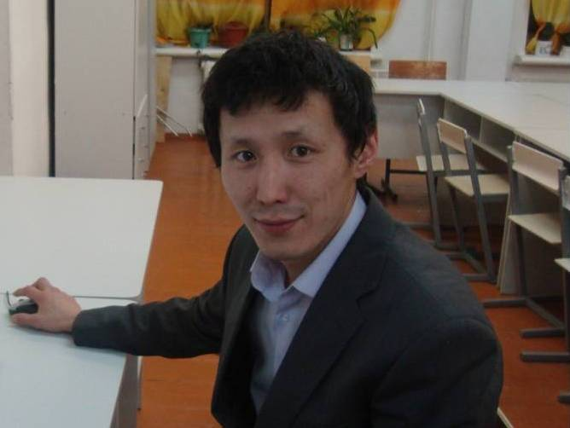

Мохначевский Айал Трифонович

Образование: Высшее. ЯГУ, исторический факультет, 2007 г.
Должность: учитель истории и обществознания.
Педагогический стаж: 3 года
Категория: повышенная.
Тема самообразования: Индивидуализация образования на уроках истории и обществознания.
Курсы повышения квалификации: 1С образование. 2009 г.
Распространение пед. опыта:
- урок-игра «Избирательное право», право, 10 класс, улусный Марафон учебных предметов, с. Техтюр.
- урок-игра «Великая Отечественная война», история, 9 класс, улусный марафон молодых педагогов, НБСОШ №2.
Достижения:
- Худайназаров С. – 2 место, кустовая олимпиада, обществознание.
- Жариков Ж. – 2 место, улусная олимпиада, право.
- Досиева М. – 3 место, кустовая олимпиада, история.

